עמותת קרוהן וקוליטיס כיבית
ריכוז פרסומים ופעילות תקשורת לעמותה 2026

ערוץ 14 זמן קהילה שידור תשדיר העמותה במהלך חודש ינואר 26

שיבוץ פרומו
עכשיו 14 01/01/2026-31/01/2026
KLHID | שם בעברית | אורך | תאריך | שעה
JCP0016387 | תשדירי קהילה - ערוץ 14 - עמותת קרוהן וקוליטיס | 00:01:00 | 01/01/2026 00:00 | 03:00:26
JCP0016387 | תשדירי קהילה - ערוץ 14 - עמותת קרוהן וקוליטיס | 00:01:00 | 01/01/2026 00:00 | 04:27:32
JCP0016387 | תשדירי קהילה - ערוץ 14 - עמותת קרוהן וקוליטיס | 00:01:00 | 04/01/2026 00:00 | 03:06:16
JCP0016387 | תשדירי קהילה - ערוץ 14 - עמותת קרוהן וקוליטיס | 00:01:00 | 04/01/2026 00:00 | 05:54:13
JCP0016387 | תשדירי קהילה - ערוץ 14 - עמותת קרוהן וקוליטיס | 00:01:00 | 06/01/2026 00:00 | 02:50:46
JCP0016387 | תשדירי קהילה - ערוץ 14 - עמותת קרוהן וקוליטיס | 00:01:00 | 07/01/2026 00:00 | 02:52:41
JCP0016387 | תשדירי קהילה - ערוץ 14 - עמותת קרוהן וקוליטיס | 00:01:00 | 08/01/2026 00:00 | 02:50:06
JCP0016387 | תשדירי קהילה - ערוץ 14 - עמותת קרוהן וקוליטיס | 00:01:00 | 10/01/2026 00:00 | 03:07:55
JCP0016387 | תשדירי קהילה - ערוץ 14 - עמותת קרוהן וקוליטיס | 00:01:00 | 14/01/2026 00:00 | 02:55:17
JCP0016387 | תשדירי קהילה - ערוץ 14 - עמותת קרוהן וקוליטיס | 00:01:00 | 14/01/2026 00:00 | 04:15:26
JCP0016387 | תשדירי קהילה - ערוץ 14 - עמותת קרוהן וקוליטיס | 00:01:00 | 17/01/2026 00:00 | 02:59:04
JCP0016387 | תשדירי קהילה - ערוץ 14 - עמותת קרוהן וקוליטיס | 00:01:00 | 18/01/2026 00:00 | 05:50:33
JCP0016387 | תשדירי קהילה - ערוץ 14 - עמותת קרוהן וקוליטיס | 00:01:00 | 19/01/2026 00:00 | 05:48:55
JCP0016387 | תשדירי קהילה - ערוץ 14 - עמותת קרוהן וקוליטיס | 00:01:00 | 20/01/2026 00:00 | 05:45:09
JCP0016387 | תשדירי קהילה - ערוץ 14 - עמותת קרוהן וקוליטיס | 00:01:00 | 22/01/2026 00:00 | 02:50:43
JCP0016387 | תשדירי קהילה - ערוץ 14 - עמותת קרוהן וקוליטיס | 00:01:00 | 25/01/2026 00:00 | 02:52:21
JCP0016387 | תשדירי קהילה - ערוץ 14 - עמותת קרוהן וקוליטיס | 00:01:00 | 27/01/2026 00:00 | 02:06:06
JCP0016387 | תשדירי קהילה - ערוץ 14 - עמותת קרוהן וקוליטיס | 00:01:00 | 29/01/2026 00:00 | 02:25:26

ווינט מדור בריאות ואיכות חיים 08/03/26



חולים כרוניים תחת אש: תורים בוטלו - והם משלמים את המחיר

עם תחילת מבצע שאגת הארי צומצמה פעילות בתי החולים לטיפולים חיוניים בלבד - ומי שנפגע קשה הם חולים במחלות כרוניות שהתורים שלהם בוטלו.

עם תחילת מבצע שאגת הארי עברה מערכת הבריאות לרמת הכוננות הגבוהה ביותר. בהתאם לכך בוצע רידוד של מאושפזים בבתי החולים, והפעילות צומצמה לפעילות חיונית בלבד - רק במרחבים מוגנים או בקרבתם. בעקבות כך בוטלו לחולים רבים תורים וטיפולים רפואיים עד לשינוי ההנחיות.
...............................................

"התור התבטל ואין פתרון"
עידן סלע בן ה-27 מתמודד עם מחלת קרוהן כבר שש שנים. "אני חולה קרוהן מורכב, עם עליות וירידות", הוא מספר. היום היה אמור להגיע לרופאה המטפלת במכון לגסטרואנטרולוגיה באחד מבתי החולים, תור לו המתין למעלה מחודשיים. אלא שביום חמישי בצהריים קיבל הודעה כי בעקבות המלחמה, ובהתאם להנחיות פיקוד העורף, התור יבוטל.
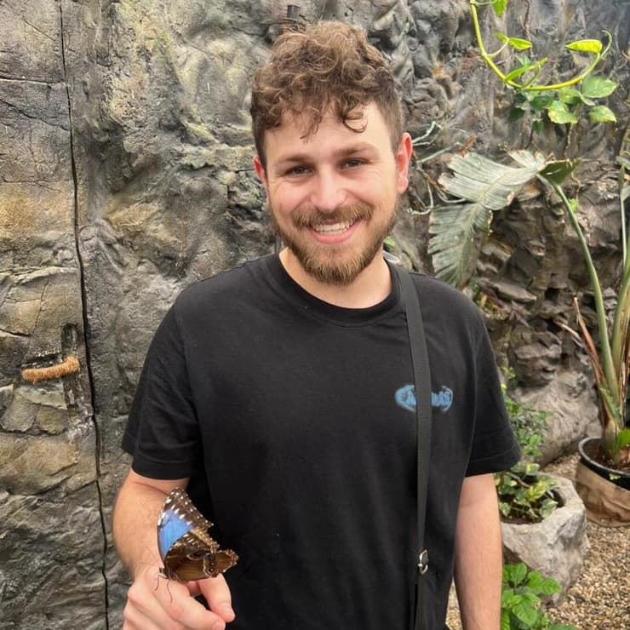
עידן סלע, חולה קרוהן
"יש חשיבות גדולה לתור הזה", אומר עידן. "אני נדרש לשינוי טיפול תרופתי בהקדם, והביקור נועד לצורך קבלת החלטה טיפולית. זה קריטי כי אני במצב של מחלה פעילה וסובל מכאבי בטן וכאבי מפרקים. יש להחמרה המון השלכות פיזיות וחברתיות, וגם הלחץ מהמלחמה משפיע".
עידן מעריך כי בשל העומס הרב והזמינות הנמוכה של רופאים בתחום, תור חדש יתאפשר רק בעוד כמה חודשים. "יש עלייה גבוהה מאוד במספר החולים במחלות מעי דלקתיות. ביטול כזה בדקה ה-90 מוביל לדחייה של הביקורת הבאה בכמה חודשים. היו צריכים לעשות היערכות חדשה, אולי לרשום הודעת ביטול ביחד עם תור לאחר זמן ממושך", הוא מוסיף. "כרגע התור התבטל ואין שום פתרון אחר".

אייל צור, יו"ר העמותה הארצית לתמיכה בחולי קרוהן וקוליטיס כיבית, אומר כי עבור החולים נדרש רצף טיפולי. "לרצף זה חשיבות גבוהה במיוחד בזמן מלחמה, בשל העובדה שלחץ ומתח מגבירים את התפרצויות המחלה, ומחמירים את התסמינים, כפי שהוכח גם במחקר בחרבות ברזל. לפיכך חשוב לקיים את התורים במועדם".

https://www.ynet.co.il/health/article/yokra14701192

ידיעות אחרונות חדשות בריאות 08/03/26

מלחמה על כל תור
עם תחילת מבצע שאגת הארי עברה מערכת הבריאות לרמת הכוננות הגבוהה ביותר. בהתאם לכך בוצע רידוד של מאושפזים בבתי החולים, והפעילות צומצמה לפעילות חיונית בלבד - רק במרחבים מוגנים או בקרבתם. בעקבות כך בוטלו לחולים רבים תורים וטיפולים רפואיים עד לשינוי ההנחיות.
...............................................
עידן סלע בן ה-27 מתמודד עם מחלת קרוהן כבר שש שנים. "אני חולה קרוהן מורכב, עם עליות וירידות", הוא מספר. היום היה אמור להגיע לרופאה המטפלת במכון לגסטרואנטרולוגיה באחד מבתי החולים, תור לו המתין למעלה מחודשיים. אלא שביום חמישי בצהריים קיבל הודעה כי בעקבות המלחמה, ובהתאם להנחיות פיקוד העורף, התור יבוטל.

אייל צור, יו"ר העמותה הארצית לתמיכה בחולי קרוהן וקוליטיס כיבית, אומר כי עבור החולים נדרש רצף טיפולי. "לרצף זה חשיבות גבוהה במיוחד בזמן מלחמה, בשל העובדה שלחץ ומתח מגבירים את התפרצויות המחלה, ומחמירים את התסמינים, כפי שהוכח גם במחקר בחרבות ברזל. לפיכך חשוב לקיים את התורים במועדם".

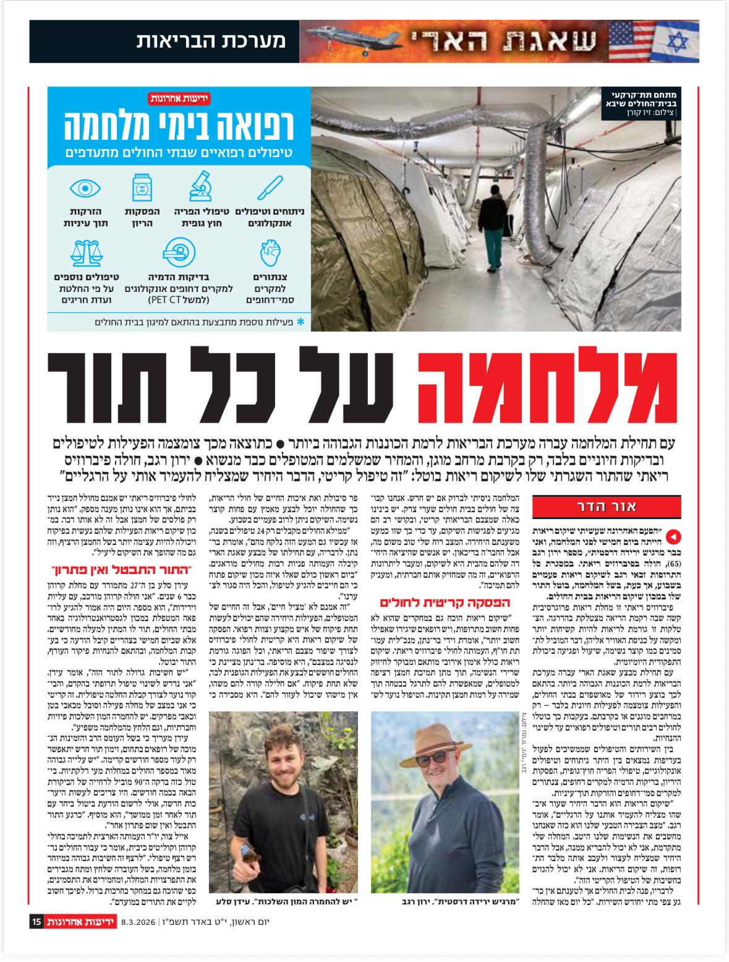

וואלה מדור בריאות ואיכות חיים 05/05/26



מחקר ישראלי גילה את היתרון המדהים שיש לספורט על המעיים שלכם

לא צריך הרבה כדי לשפר את המצב הבריאותי של חולים כרוניים. אפילו פעמיים בשבוע של פעילות גופנית כלשהי מספיק. הנה הממצאים של מחקר חדש של בית החולים איכילוב

אתם כבר יודעים כמה ספורט חשוב לבריאות, אבל מתברר שעבור חלק מהחולים במחלות כרוניות כואבות - הוא יכול להוות גלגל הצלה של ממש: מחקר שנערך במרכז הרפואי איכילוב והתפרסם לאחרונה בכתב העת Journal of Science and Medicine in Sport מצא כי פעילות גופנית מסייעת לחולים במחלות קרוהן או קוליטיס בהפחתת תסמיני המחלה, ירידה בהתלקחות המחלה ושיפור במדדי כאב, עייפות, חרדה ותפקוד חברתי.
מהמחקר עולה כי חולים במחלת קרוהן אשר ביצעו פעילות גופנית לפחות פעמיים בשבוע חוו ירידה של 74% בסיכון להתלקחות המחלה, במיוחד בעקבות פעילות אירובית, בעוד אימוני כוח סייעו לשיפור התפקוד היום יומי.
פרופ' ניצן מהרשק, מנהל היחידה למחלות מעי דלקתיות במרכז הרפואי האוניברסיטאי ע"ש סוראסקי, בבית החולים איכילוב מסביר כי "פעילות גופנית לחולים במחלות מעי דלקתיות ,(IBD) הכוללות קרוהן וקוליטיס כיבית, זוכה בשנים האחרונות לעניין הולך וגובר כחלק מניהול כולל של המחלה".
לדבריו, "עדויות ממחקרים תצפיתיים והתערבותיים מצביעות כי פעילות גופנית סדירה, בעיקר בעצימות נמוכה עד בינונית (כגון הליכה, רכיבה קלה או שחייה), היא בטוחה עבור רוב המטופלים ואף עשויה לתרום לשיפור איכות החיים, הפחתת עייפות ושיפור מצב הרוח. "במספר עבודות נמצא כי מטופלים פעילים גופנית מדווחים על איכות חיים גבוהה יותר ופחות סטרס, ולעיתים אף על שליטה טובה יותר בתסמינים. עם זאת, הקשר הישיר בין פעילות גופנית לבין ירידה בפעילות הדלקתית עצמה עדיין אינו חד-משמעי".

מבחינת הנחיות מקצועיות, אין כיום המלצות מפורטות וספציפיות לפעילות גופנית והיא מוזכרת לרוב כחלק מגישה כוללת לאורח חיים בריא, אך ללא "מרשם" ברור לגבי סוג, משך או עצימות. יחד עם זאת, קיים קונצנזוס רחב בקרב מומחים כי יש לעודד פעילות מתונה וסדירה, בדומה להמלצות לאוכלוסייה הכללית, תוך התאמה אישית למטופל.
"במחקר פרוספקטיבי עדכני אשר בוצע ביחידה למחלות מעי דלקתיות בבית החולים איכילוב, מצאנו כי חולים במחלת קרוהן, אשר מחלתם היתה בהפוגה וביצעו פעילות גופנית לפחות פעמיים בשבוע, חוו ירידה משמעותית בסיכון להתלקחות במהלך שנה של מעקב (ירידה של כ-74% בסיכון), כאשר פעילות אירובית הייתה קשורה במיוחד להפחתת הסיכון, בעוד שאימוני כוח היו קשורים בעיקר לשיפור איכות החיים והתפקוד".
עוד הוא מוסיף כי "במקביל לנ"ל ובעקבות עדויות של מטופלים, כי תרגול סדיר של יוגה היה קשור בהפחתת תסמינים, ביצענו מחקר פיילוט, אשר בחן השפעת תרגילים גופניים בהשראת יוגה לעומת פעילות גופנית כללית, בחולי IBD עם מחלה קלה-בינונית. במחקר זה מצאנו, כי ביצוע יומי של תרגילים קצרים (10-15 דקות, 5-6 פעמים בשבוע) במשך חודש, הוביל לשיפור במדדים קליניים ובאיכות החיים".
בקרב החולים במחלת קרוהן נצפתה עלייה משמעותית בשיעור ההפוגה בקבוצת ההתערבות (75% לעומת 14%), בעוד שבקוליטיס כיבית לא נמצא הבדל בין סוגי הפעילות. בנוסף, רמות קלפרוטקטין (מדד לדלקת בצואה) נשארו יציבות בקבוצת ההתערבות אך עלו בקבוצת הביקורת, דבר המרמז על השפעה מגינה. שיפור באיכות החיים (כאב, עייפות, חרדה ותפקוד חברתי) נצפה בעיקר בקבוצת ההתערבות, אך גם פעילות כללית תרמה לשיפור מסוים. הממצאים מצביעים על כך שפעילות גופנית, ובמיוחד תרגילים ממוקדי בטן, עשויה לשמש כלי טיפולי משלים, בעיקר בחולים במחלת קרוהן, אם כי מדובר במחקר קטן וקצר.

"בעקבות המחקר המוצלח, אנו מתכננים להתחיל מחקר נוסף אשר ייבחן את אותה ההתערבות של תרגילים גופניים ממוקדי בטן למשך 8 שבועות, בקרב קבוצה גדולה של חולים במחלת קרוהן, במרכזים בישראל ובאירופה", מסביר פרופ' ניצן מהרשק.
"בעוד עלינו להוכיח כי גם במחקר אקראי, גדול ורב מרכזי, התוצאות יחזרו על עצמן, להתערבות זו ישנם מספר יתרונות פוטנציאליים. ראשית, מדובר באוכלוסיית חולים הסובלים ממחלת קרוהן קלה-בינונית. בחולים אלה טיפולים ביולוגיים, בדרך כלל אינם מוצדקים עקב העלות הכלכלית, חשיפה לתופעות לוואי והעול הנפשי הכרוך פעמים רבות בתחילת הטיפול.
לעומת טיפול ביולוגי, טיפול תזונתי הראה יעילות רבה בקבוצת חולים זו, אך חסרונותיו בכך שהוא פוגם פעמים רבות באיכות חיי המטופלים וקשה להתמדה לאורך זמן. יתרון פוטנציאלי נוסף של הטיפול שיינתן במסגרת המחקר הוא בכך שהטיפול ניתן בעזרת סרטונים המועברים לטלפון של המטופלים, וכך כל מטופל יכול לבצע את הטיפול בסביבה ובזמן הנוחים לו".
פרופ' מהרשק מדגיש כי "טיפול מסוג זה, אם יוכיח את עצמו, יסייע לשפר את איכות חיי המטופלים ויוכל לתת מענה למטופלים אשר סובלים מחסמים המונעים מהם לקבל את הטיפולים הסטנדרטיים- אם בשל עלות כספית, בשל חשש מטיפול תרופתי או בשל כך שמחלתם אינה קשה מספיק עבור הטיפולים הללו. עובדה היא שלא נתקלנו בחסמים מצד המטופלים לבצע את הפעילות וגם ההיענות לבצע את התרגולים היומיים, היתה גבוהה".
הוא מסכם: "מנגנונית, פעילות גופנית קשורה בהפחתת סטרס נפשי, שיפור פעילות מערכת החיסון והפחתת עקה חימצונית. עם זאת, המנגנון הקשור בשיפור אשר נצפה בעקבות התרגילים מבוססי היוגה, אינו ברור לנו עדיין".
מתמודדים עם קרוהן או קוליטיס כיבית? אתם לא צריכים לעבור את המסע המורכב הזה לבד. העמותה הארצית לקרוהן ולקוליטיס כיבית מסייעת לכם במתן שירותי תמיכה, מידע עדכני ואוזן קשבת. חפשו אותנו בגוגל, או חייגו: 03-642-1999.

https://healthy.walla.co.il/item/3835369

רדיו צפון תכנית הבריאות "רופא פרטי" 08/05/26



ראיון עם ד"ר רמית מגן רימון מהמרכז הרפואי רמב"ם על מחלות מעי דלקתיות בקרב ילדים, מהי השכיחות בילדים, דרכי ואפשרויות הטיפול, האם צריך להפסיק טיפול בילדים וכיצד ניתן למנוע התפרצויות של המחלה.

הראיון לרגל חודש המודעות שמובילה העמותה מדי שנה. כמו כן, צוין כנס מטופלים ברמב"ם להורים לילדים המתמודדים עם המחלה.

https://1045fm.maariv.co.il/programs/media.aspx?ZrqvnVq=JEHEEH&c41t4nzVQ=FFE

הארץ אתר העיתון מדור בריאות 11/05/26


לא כל קרוהן היא אותה מחלה: כשהמקור למחלה נמצא בגנים

מחקרים מראים כי אצל חלק מהחולים, בעיקר בילדים צעירים מאוד ובמקרים קשים, מה שנראה כמו קרוהן או קוליטיס נגרם מפגם גנטי יחיד. אבחון גנטי במקרים כאלה עשוי לשנות את הטיפול — ולעיתים אף לאפשר ריפוי

קרוהן וקוליטיס כיבית הן מחלות כרוניות המתאפיינות בדלקת של מערכת העיכול. קרוהן יכולה לערב כל חלק במערכת העיכול ולגרום לדלקת עמוקה שפוגעת בכל שכבות המעי, ולפעמים מלווה סיבוכים כמו היצרויות או פיסטולות. קוליטיס כיבית מוגבלת למעי הגס ובאה לידי ביטוי בדלקת שטחית יותר.
התסמינים כוללים כאבי בטן, שלשולים, ירידה במשקל ואצל ילדים, בחלק מהמקרים, האטה בגדילה. בעשורים האחרונים נרשמה עלייה משמעותית בשכיחות המחלות הללו ברחבי העולם, כולל בקרב ילדים, תופעה שמדגישה עד כמה מדובר באתגר רפואי הולך וגדל .

כיום בישראל חיים כ-70 אלף מטופלים עם קרוהן וקוליטיס, וההערכה היא שבתוך כחמש שנים מספרם יעלה למעל 100 אלף. הטיפול במחלות אלה התקדם מאוד וכולל תרופות נוגדות דלקת, טיפולים ביולוגיים מתקדמים והתערבויות תזונתיות בחלק מהמקרים. למרות פיתוחים אלו, לא כל החולים מגיבים לטיפול וחלק מהם אף מאבדים את התגובה לאורך זמן. מצב זה מעלה שאלה בסיסית: האם כל החולים באמת סובלים מאותה מחלה?

התשובה, כפי שמתחוור כיום, היא שלא. מחלות מעי דלקתיות אינן מחלה אחת, אלא קבוצה של מצבים שונים שבאים לידי ביטוי באופן דומה. ביום קיימת הבנה עמוקה יותר של המנגנונים שמובילים להתפתחות מחלות מעי דלקתיות.
מדובר בתגובה חיסונית לא מבוקרת של הגוף לחיידקי המעי, המתרחשת אצל אנשים עם רקע גנטי מסוים ובשילוב גורמים סביבתיים, למשל תזונה מודרנית הכוללת מזונות אולטרה־מעובדים. במקום לשמור על איזון, מערכת החיסון נכנסת לפעילות יתר ותוקפת את רירית המעי, וכתוצאה מכך נגרמים הנזק לרקמה והתסמינים האופייניים למחלה.

בשני העשורים האחרונים הושקע מאמץ מחקרי נרחב בפענוח המרכיב הגנטי של מחלות אלו, והולכת ומתבררת התמונה שלפיה הגנים שלנו משפיעים על הדרך שבה הגוף מגיב לסביבה, ולעתים גם על הסיכון להתפתחות המחלה. במשך השנים זוהו מעל 300 שינויים גנטיים עדינים, המכונים single nucleotide polymorphisims (SNPs), אשר מעלים את הסיכון לפתח מחלות מעי דלקתיות.
.............................................................

פרופ' דרור שובל הוא מנהל המרכז למחלות מעי דלקתיות וממלא מקום מנהל המכון לגסטרואנטרולוגיה, תזונה ומחלות כבד במרכז רפואי שניידר לרפואת ילדים
המאמר מתפרסם לרגל חודש המודעות למחלות מעי דלקתיות שמובילה העמותה הארצית לתמיכה בחולי קרוהן וקולטיס כיבית

https://www.haaretz.co.il/health/2026-05-11/ty-article-magazine/.premium/0000019e-10d7-d73c-a99e-dffffeb00000?gift=b0faf343adc94895b44a0c8e2ed0680e

medpage אתר חדשות בריאות 11/05/26



מתי בדיקה גנטית משנה את הטיפול במחלות מעי דלקתיות?
מחלות מעי דלקתיות אינן תמיד אותה מחלה: כיצד גנטיקה מתקדמת משנה את הדרך שבה אנו מאבחנים ומטפלים בקרוהן וקוליטיס, במיוחד בילדים עם מחלה מוקדמת וקשה

מאת פרופ׳ דרור שובל, מנהל המרכז למחלות מעי דלקתיות, מ״מ מנהל המכון לגסטרואנטרולוגיה, תזונה ומחלות כבד, מרכז רפואי שניידר לרפואת ילדים
קרוהן וקוליטיס כיבית הן מחלות כרוניות המתאפיינות בדלקת של מערכת העיכול. קרוהן יכולה לערב כל חלק במערכת העיכול ולגרום לדלקת עמוקה שמערבת את כל שכבות המעי, ולעיתים מלווה סיבוכים כמו היצרויות או פיסטולות, בעוד קוליטיס כיבית מוגבלת למעי הגס ומתבטאת בדלקת שטחית יותר. התסמינים כוללים כאבי בטן, שלשולים, ירידה במשקל ולעיתים האטה בגדילה בילדים. בעשורים האחרונים נרשמה עלייה משמעותית בשכיחות המחלות הללו ברחבי העולם, כולל בקרב ילדים, תופעה שמדגישה עד כמה מדובר באתגר רפואי הולך וגדל .כיום בישראל חיים כ-70,000 מטופלים עם קרוהן וקוליטיס, וההערכה שתוך כ-5 שנים מספרם יעלה למעל 100,000. הטיפול במחלות אלה התקדם מאוד וכולל תרופות נוגדות דלקת, טיפולים ביולוגיים מתקדמים לצד התערבויות תזונתיות בחלק מהמקרים. למרות פיתוחים אלו, לא כל החולים מגיבים לטיפול, וחלקם אף מאבדים את התגובה לאורך זמן. מצב זה מעלה שאלה בסיסית: האם כל החולים באמת סובלים מאותה מחלה?
התשובה, כפי שמתחוור כיום, היא שלא. מחלות מעי דלקתיות אינן מחלה אחת, אלא קבוצה של מצבים שונים המתבטאים באופן דומה. כיום קיימת הבנה עמוקה יותר של המנגנונים שמובילים להתפתחות מחלות מעי דלקתיות. מדובר בתגובה חיסונית לא מבוקרת של הגוף כלפי חיידקי המעי, המתרחשת אצל אנשים עם רקע גנטי מסוים, ובשילוב גורמים סביבתיים, למשל תזונה מודרנית הכוללת מזונות אולטרה־מעובדים. במקום לשמור על איזון, מערכת החיסון נכנסת לפעילות יתר ותוקפת את רירית המעי, וכתוצאה מכך נגרמים הנזק לרקמה והתסמינים האופייניים למחלה.
בשני העשורים האחרונים הושקע מאמץ מחקרי נרחב בפענוח המרכיב הגנטי של מחלות אלו, והולכת ומתבררת התמונה שלפיה הגנים שלנו משפיעים על הדרך שבה הגוף מגיב לסביבה, ולעיתים גם על הסיכון להתפתחות המחלה. במהלך השנים זוהו מעל 300 שינויים גנטיים עדינים, המכונים single nucleotide polymorphisimsי(SNPs), אשר מעלים את הסיכון לפתח מחלות מעי דלקתיות. לדוגמה, כאשר קיימים שינויים גנטיים מסוג זה במסלול האוטפוג׳י, מנגנון שמאפשר לתאים לפנות חיידקים בצורה תקינה, נפגעת היכולת לשמור על איזון עם חיידקי המעי, מה שעלול להגביר את הנטייה להתפתחות מחלת קרוהן. עם זאת, חשוב להדגיש כי שינויים אלה אינם גורמים באופן ישיר למחלת מעי דלקתית. אנשים רבים נושאים אותם מבלי לחלות כלל. כלומר, הגנטיקה במקרים אלה משמשת כרקע או נטייה, אך אינה מספקת הסבר מלא להופעת המחלה ואינה מאפשרת לחזות בוודאות מי יפתח מחלה ומי לא.
לעומת זאת, קיימת קבוצה קטנה אך חשובה של חולים שבהם המחלה נגרמת כתוצאה משינוי גנטי יחיד ומשמעותי המשפיע ישירות על מערכת החיסון או על תפקוד המעי. מצבים אלו מכונים מחלות מעי דלקתיות מונוגניות. מחלות אלו נדירות מאד, אך ההשלכות של איתורם גדולות, משום שהן מחייבות גישה אבחנתית וטיפולית שונה לחלוטין. אחד המאפיינים הבולטים של מחלות מונוגניות הוא גיל הופעה צעיר מאוד. כאשר המחלה מופיעה בילדים קטנים, במיוחד מתחת לגיל שש, מצב המכונה very early-onset inflammatory bowel disease, עולה הסבירות שמדובר בגורם גנטי משמעותי. ככל שהגיל צעיר יותר, כך עולה הסיכוי שהמחלה אינה “קלאסית” אלא נובעת מפגם גנטי ספציפי. מחקר מבית החולים לילדים בטורונטו שפורסם בשנת 2020 בעיתון Gastroenterology הדגים כי בקרב כ-1000 ילדים עם מחלות מעי דלקתיות, מחלה מונוגנית נמצאה ב-2.8% מכלל המטופלים עד גיל 18, ובשכיחות גבוהה יותר של כ־7.8% בילדים מתחת לגיל 6. אם מסתכלים על ילדים יותר צעירים, ובמיוחד אלו שאצלם המחלה מופיעה מתחת לגיל שנתיים, ניתן לאתר מחלה גנטית באחוזים יותר גבוהים, שמגיעים ל-30-40% בחלק מהדיווחים.
חשוב להדגיש שהתופעה אינה מוגבלת רק לילדים צעירים, וגם במבוגרים יותר ניתן לעיתים רחוקות לזהות מחלות מונוגנית, אם כי בשכיחות נמוכה יותר. מחקר עדכני שפורסם בכתב העת New England Journal of Medicine הראה כי גם בקרב מבוגרים עם קרוהן וקוליטיס ניתן לזהות אבחנה גנטית בכ-1% מהמקרים. למרות הביקורת על המאמר בקרב עמיתים שלא כל הממצאים הגנטים בהכרח קשורים להתפתחות המחלה, ממצא זה מחזק את ההבנה שגם כאשר המחלה מאובחנת בגיל מאוחר, ייתכן שבחלק מהמקרים קיים מנגנון ביולוגי ייחודי שמבדיל אותם משאר החולים, ולעיתים גם מסביר תגובה שונה לטיפולים המקובלים.
השאלה החשובה היא מתי לחשוד במחלה מונוגנית, שכן ברוב המקרים מדובר במחלה “רגילה”, אך ישנם סימנים שצריכים להדליק “נורה אדומה”, כולל הופעת המחלה בגיל צעיר מאוד (במיוחד מתחת לגיל שנתיים) ומהלך מחלה לא טיפוסי או קשה הכולל כישלון של מספר טיפולים מתקדמים. בנוסף, ממצאים כמו זיהומים חוזרים או זיהומים לא שגרתיים, מחלות אוטואימוניות נלוות או מעורבות של מערכות נוספות יכולים להעיד על פגם חיסוני בסיסי ולהעלות חשד למחלה מונוגנית . במקרים כאלה, יש מקום לשקול בירור גנטי מקיף, וכאן נכנסת לתמונה מהפכה טכנולוגית של ממש. בדיקות ריצוף גנטי מתקדמות מאפשרות כיום לבחון את הדנ״א, החומר הגנטי, ולזהות שינויים גנטיים נדירים. קיימות מספר שיטות, החל מפאנלים ממוקדים של גנים ידועים ועד ריצוף מלא של כל הגנום. בדיקות אלו הפכו בשנים האחרונות לנגישות יותר, מדויקות יותר ומהירות יותר, והן משתלבות בהדרגה בעבודה הקלינית.
החשיבות של אבחון גנטי מדויק אינה רק תיאורטית, אלא יכולה להשפיע מהותית על אופן הטיפול. כאשר מזוהה מחלה מונוגנית, ניתן להתאים טיפול שמכוון בדיוק למנגנון הפגוע, כשבמקרים מסוימים מדובר בתרופות ספציפיות שאינן מתאימות למקרים ה״רגילים״ של קרוהן וקוליטיס, ובמקרים אחרים, בטיפולים מתקדמים יותר כמו השתלת מח עצם, שיכולה במקרים מסוימים להביא לריפוי מלא של המחלה. דוגמא אופיינית שמוכרת גם בישראל היא חסר בקולטן לחלבון בשל IL-10. ילדים אלו מפתחים מחלה דמויית קרוהן בחודשים הראשונים לחיים, שלא מגיבים לטיפולים הרגילים הניתנים במחלות מעי דלקתיות. בנוסף, חולים אלו נמצאים גם בסיכון מוגבר לפתח ממאירויות מסוג לימפומה, לעתים בגיל צעיר. עם זאת, השתלת מח עצם מתורם זר מביא להחלמה ולריפוי מוחלט של התהליך הדלקתי.
לסיכום, לא כל מחלת קרוהן או קוליטיס, במיוחד בילדים, היא אותה מחלה. לעיתים מדובר במחלות שונות לחלוטין, עם בסיס ביולוגי אחר ועם צורך בגישה טיפולית שונה. נכון שמדובר במקרים נדירים, אך הם אינם נדירים מספיק כדי להתעלם מהם. ככל שהמודעות עולה והטכנולוגיה מתקדמת, כך גדל הסיכוי לזהות את אותם חולים ולהציע להם טיפול מדויק יותר. בעתיד הקרוב, ייתכן שריצוף גנטי יהפוך לחלק שגרתי מהבירור הרפואי, במיוחד במקרים של מחלה מוקדמת או מורכבת. הגנים, במובן הזה, אינם רק מידע ביולוגי; הם כלי אבחנתי וטיפולי רב עוצמה, שמאפשר להבין את המחלה לעומק ולבחור את הדרך הנכונה להתמודד איתה.
המאמר מתפרסם לרגל חודש המודעות למחלות מעי דלקתיות שמובילה העמותה הארצית לקרוהן וקוליטיס כיבית
https://medpage.co.il/%d7%9e%d7%aa%d7%99-%d7%91%d7%93%d7%99%d7%a7%d7%94-%d7%92%d7%a0%d7%98%d7%99%d7%aa-%d7%9e%d7%a9%d7%a0%d7%94-%d7%90%d7%aa-%d7%94%d7%98%d7%99%d7%a4%d7%95%d7%9c-%d7%91%d7%9e%d7%97%d7%9c%d7%95%d7%aa-%d7%9e/

דיון בכנסת בנושא זכאות לתו נכה לחולי קרוהן וקוליטיס

דוקטורס אונלי חדשות בריאות 11/05/26



משרד הבריאות מציג: הכשלים בטיפול בחולי IBD והפתרונות עבורם

מול העלייה בשכיחות מחלות מעי דלקתיות, משרד הבריאות מציע רפורמה: הסדרת המרפאות הייעודיות, הנגשה לפריפריה, תמחור מחדש לטיפול וניהולו על פי רמת סיכון החולה

ישראל נמצאת בין המדינות עם השכיחות הגבוהה בעולם של מחלות מעי דלקתיות (IBD) ועד שנת 2030 צפויה השכיחות לחצות את רף ה-1% מהאוכלוסיה, כלומר יותר מ-100 חולים.
צוות עבודה של משרד הבריאות המגבש המלצות לשיפור הטיפול בחולי מחלות מעי דלקתיות הציג אתמול (ג') את ממצאיו בוועדת הבריאות של הכנסת. את הנתונים הציגו ד"ר רן שוייד מחטיבת הרפואה וד"ר נעמי פליס-איסקוב מאגף התזונה. נזכיר כי צוות העבודה הוקם בפברואר 2024 ובחודש אוגוסט אשתקד פרסם את ממצאיו באותה עת.
הצוות זיהה חמישה תחומי כשל מרכזיים. הראשון הוא היעדר הגדרה רשמית למרפאת IBD ואי-הכרה בהכשרה מקצועית ייעודית לרופאים, אחיות ותזונאיות גסטרואנטרולוגיות המטפלים בתחום. כיום, אין אפיון של הצוות הרב-מקצועי המינימלי הנדרש להרכב מרפאה כזו ואין מנגנון ניתוב מוגדר לחולים בסיכון גבוה הדורשים מעקב במרכז רפואי שלישוני לעומת בקהילה.
הפגם השני הוא נגישות גיאוגרפית: ביישובים במדד פריפריאליות 5 ומטה הנגישות לשירותי IBD יורדת משמעותית. ניתוח שהציג הצוות מראה פערי נגישות חריפים בפרט במחוזות צפון ודרום וביישובים הרחוקים מעל 50 ק"מ ממרפאה ייעודית. חולה בפריפריה שחווה התלקחות עובר מסלול מפרך לפני שהוא מגיע למרפאת IBD ייעודית: רופא משפחה, גסטרואנטרולוג בקהילה, מיון ורפואה יועצת, מה שמתורגם לזמני המתנה ממושכים, עומס על בתי החולים וטיפול יתר.
..............................................................

במקביל לדיון על מערך הטיפול, עלה בוועדה המיוחדת לפניות הציבור נושא נוסף הנוגע לחולי IBD: הזכאות לתג חניה לנכה. טיוטת נוהל חדש של אגף הרישוי במשרד התחבורה, המסדירה את הקריטריונים לזכאות, אינה כוללת את חולי קרוהן וקוליטיס בין התחומים הרפואיים המזכים. זאת, למרות שחוק החניה לנכים קובע כי הזכאות חלה גם כאשר תנועה ברגל עלולה לערער את המצב הבריאותי.
מנכ"לית העמותה הארצית לקרוהן וקוליטיס סילבי עומר ופרופ' אייל ברסלר, חבר הנהלת העמותה, הדגישו בדיון כי הצורך הדחוף ובלתי נשלט בגישה לשירותים, לצד כאבים עזים ועייפות כרונית, הופכים את הנגישות הפיזית למרחב הציבורי לצורך רפואי של ממש.
העמותה דרשה הכללה מפורשת של המחלות בנספח המזכה, הנפקת תווי חניה לנכה לצמיתות לחולים כרוניים שמצבם אינו צפוי להשתנות ופרסום מיידי של הקריטריונים המתוקנים.

https://doctorsonly.co.il/2026/05/372198/

